“无限热爱 无限可能”创新创业分享讲座圆满举行，助力外院学子逐梦未来
2025年4月29日14:00，一场聚焦创新创业的分享讲座在校园内开场，为大三大四的外国语学院同学呈上了一场知识与经验交织的课堂。此次讲座由德语专业陈子琛老师悉心筹备，蓝禾技术有限公司的经理左全越担任主持人。 讲座开场，左全越经理以亲和且富有感染力的话语，点明本次讲座的主旨与意义，迅速调动起现场的热烈氛围，让同学们满怀期待。
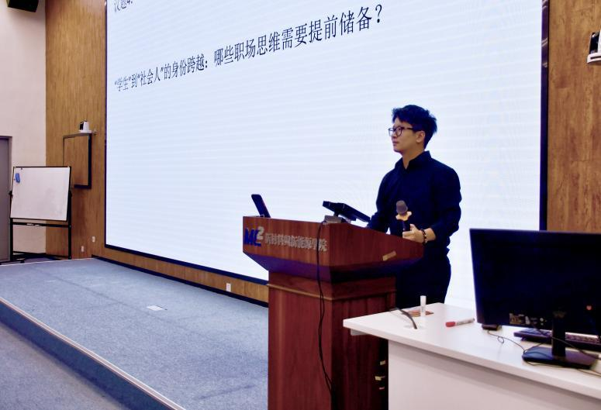
紧接着，四位德语专业的同学依次上台，围绕职业选择、个人成长、创新创业、心态转变这四个核心议题，毫无保留地分享各自的宝贵经验与独到见解。他们结合亲身经历，讲述那些在学习和实践中摸索前行的故事，台下同学听得全神贯注，不少人还认真做着笔记，现场共鸣不断。

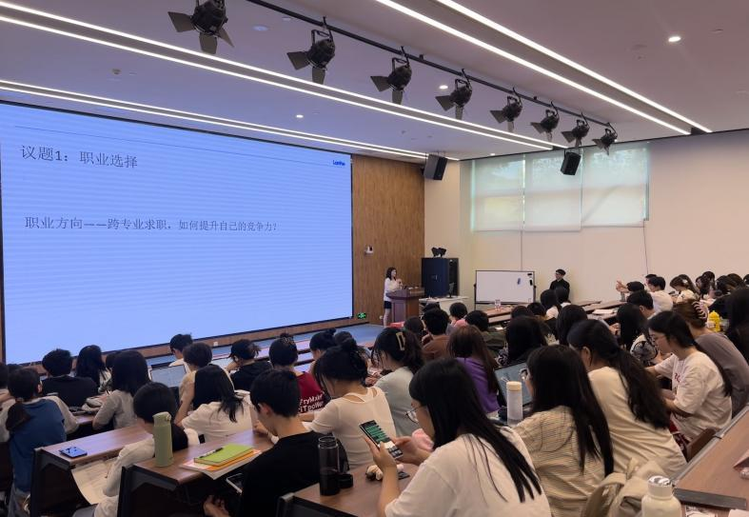
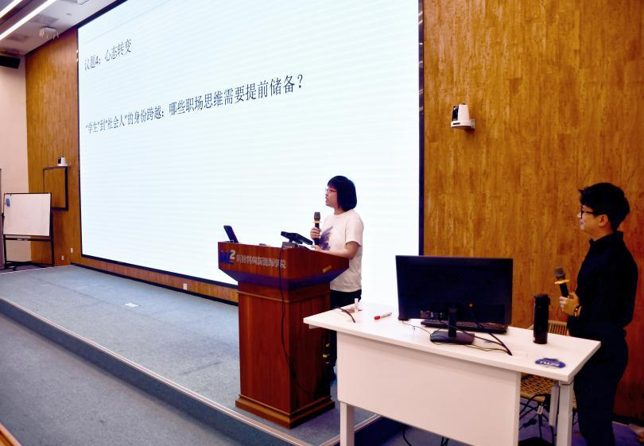

随后，蓝禾技术有限公司的孔燕总裁作为主讲人闪亮登场，带来以“无限热爱 无限可能”为主题的精彩演讲。孔燕总裁结合自身丰富的职场历程，巧妙融入AI相关知识，为同学们剖析如何挖掘自身潜能、把握发展机遇。她曾在华为任职十年，在很多人眼中，这是一份稳定且令人羡慕的工作。然而，出于对新技术领域的热爱和对自身职业发展的更高追求，她选择参与蓝禾合伙，开启新的事业篇章。在这个过程中，她也面临诸多迷茫，但始终凭借对新技术的热情坚持学习、大胆尝试，最终找到了新方向。 孔燕总裁强调，当下AI浪潮既是挑战也是机遇。她提出关键观点：“AI只是辅助，做选择的还是人”。她认为，AI虽功能强大，但无法取代人的思考决策。同学们要保持好奇心，主动探索未知，借助AI做出更适合自己的选择。 这些话语情真意切，深深触动同学们，驱散了他们对未来的迷茫。

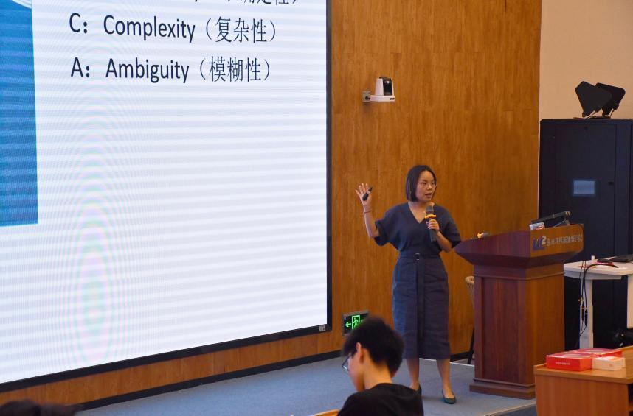
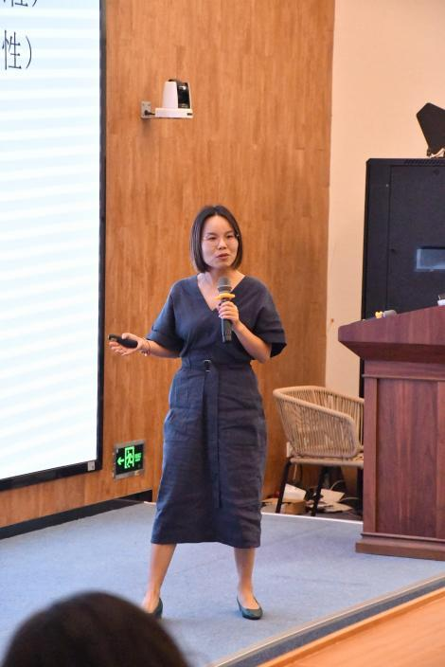

进入提问环节，现场气氛瞬间被点燃。同学们热情高涨，纷纷举手踊跃提问，话题广泛涉及销售职业发展路径、向上社交的实用技巧、AI对未来职业的冲击与变革等。这些问题道出了大多数同学内心的困惑与担忧。孔燕总裁认真倾听每一个问题，凭借深厚的专业知识和丰富的实践经验，给出细致且实用的解答。她的回答深入浅出，让同学们豁然开朗，大家频频点头表示认同。为了鼓励同学们积极思考、勇敢表达，讲座还为提问发言的同学送上了精心准备的礼品。

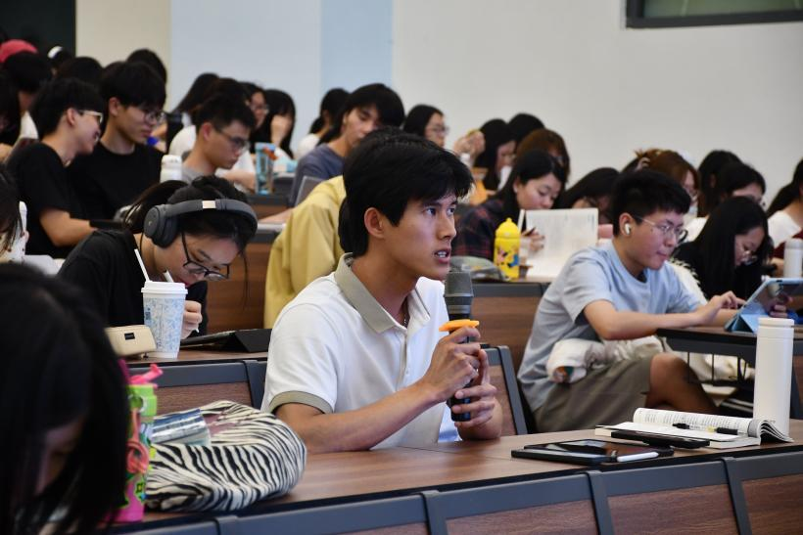
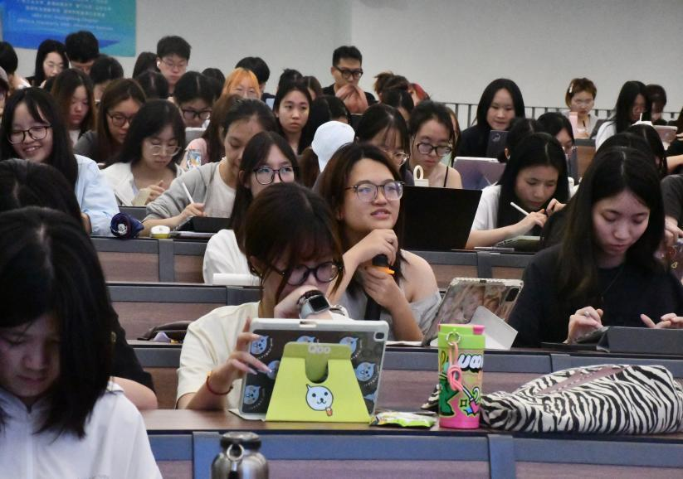
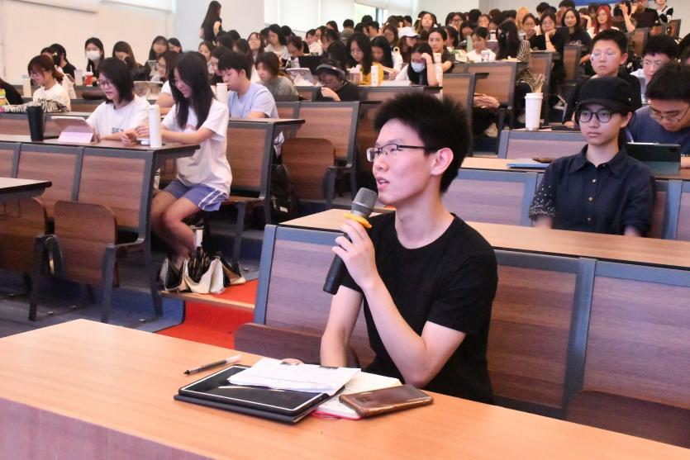

讲座结束后，孔燕总裁与外国语学院院长钟玲进行了深入交流。双方在亲切友好的氛围中分享观点，进一步增进了彼此的了解。他们共同表达了对外国语学院学生的殷切期望，希望同学们能将此次讲座所学转化为实际行动，在未来的学习和生活中勇敢追梦。此次交流也为校企双方的进一步合作搭建了桥梁，推动双方关系迈向新高度。
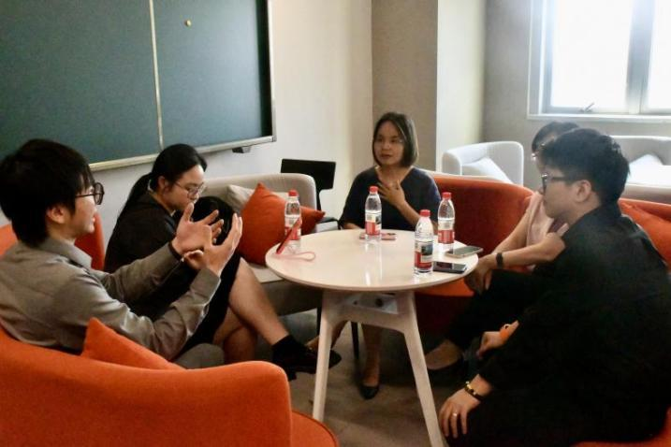
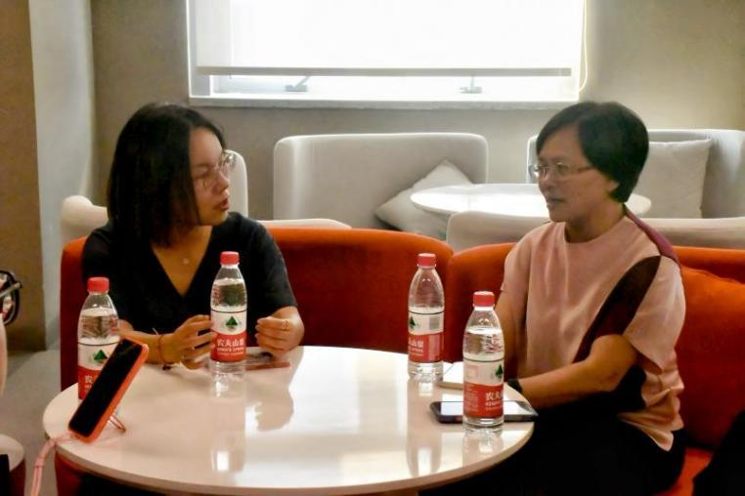

这场讲座为即将步入社会的外院学子指明了方向。它所传递的经验与理念，助力同学们凭借热爱，在未来创造无限可能。

文字：吴欣怡
图片：吴欣怡
责编：
审核：
排版：

